Национальный Исследовательский Университет «Московский Энергетический Институт»»

Решение задачи Дирихле в пластине с прямоугольным вырезом

Выполнил:   
студент гр. А-13а-19 Сабитов А.Н.

Курсовая работа по Численным методам

«НИУ «МЭИ» 2021 год

Оглавление

Задание 3

Постановка задачи 3

Теоретический материал 3

Составление тестовых примеров 5

1 тестовый пример 5

2 тестовый пример 6

Результат расчетов для тестовых примеров 7

1 тестовый пример 7

2 тестовый пример 9

Результаты вычислительного эксперимента 11

Анализ результатов 12

Заключение 12

Код 13

Список литературы 15

# Задание



|  |  |  |  |  |  |  |  |  |  |
| --- | --- | --- | --- | --- | --- | --- | --- | --- | --- |
| Вариант | Параметры | | | | | | | | |
| A, мм | B, мм | C, мм | $$T\left(Г_{1}\right),°∁$$ | $$T\left(Г_{1}\right),°∁$$ | $$T\left(Г_{1}\right),°∁$$ | $$T\left(Г_{1}\right),°∁$$ | $$T\left(Г_{1}\right),°∁$$ | $$T\left(Г_{1}\right),°∁$$ |
| 3.2 | 180 | 55 | 70 | 35 | 65 | 65 | 35 | 25 | 25 |

# Постановка задачи

Рассмотрим *уравнение Пуассона* в прямоугольнике

 **(1)**

относительно неизвестной функции ; функцию в правой части  считаем известной. Дополним уравнение (1) граничным условием первого рода

 **(2)**

Задача (1), (2) называется *задачей Дирихле* для уравнения Пуассона.

# Теоретический материал

На примере нашей задачи изложим теоретический материал.

Наша задача заключается в том, чтобы решить следующую задачу Дирихле:

$$∆T\left(x,y\right)=\frac{∂^{2}T}{∂^{2}x}+\frac{∂^{2}T}{∂^{2}y}=-f\left(x,y\right)=0 (3)$$

$$T\left(x,0\right)=25 \left(Г6\right) T\left(A,y\right)=25 (Г5)$$

$T\left(x,B+C\right)=35, \frac{A}{2}≤x≤A \left(Г4\right) T\left(\frac{A}{2},y\right)=65, C≤y≤B+C (Г3)$

$T\left(x,C\right)=65, 0≤x≤\frac{A}{2} \left(Г2\right) T\left(0,y\right)=35, 0≤y≤C (Г1)$

Построим шаблон для аппроксимации уравнения (3):

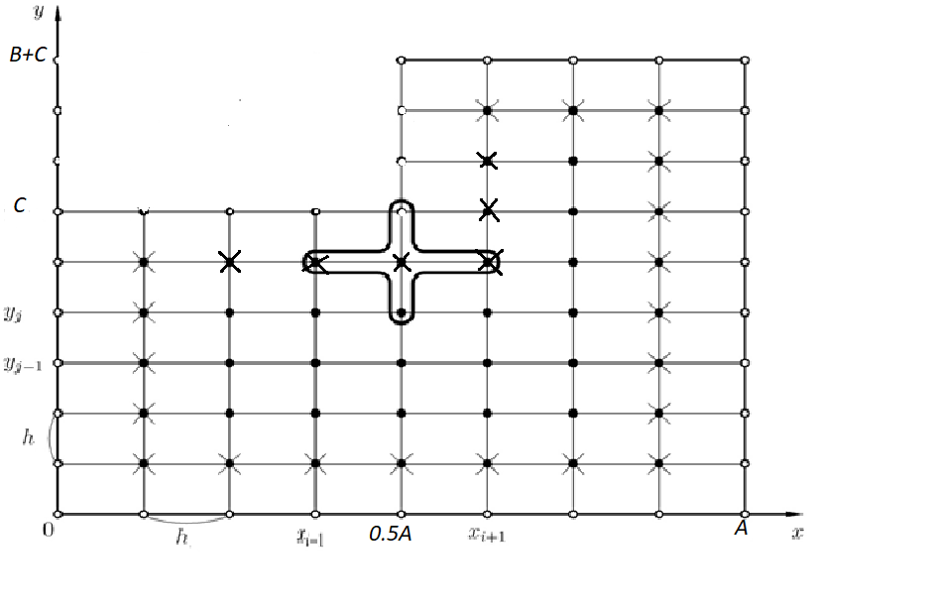

Конечно-разностная аппроксимация производных в дифференциальном  
уравнении строится путем замены этих производных на их приближенные  
аналоги с помощью сетки. Будем заменять частные производные 2 порядка следующим образом:

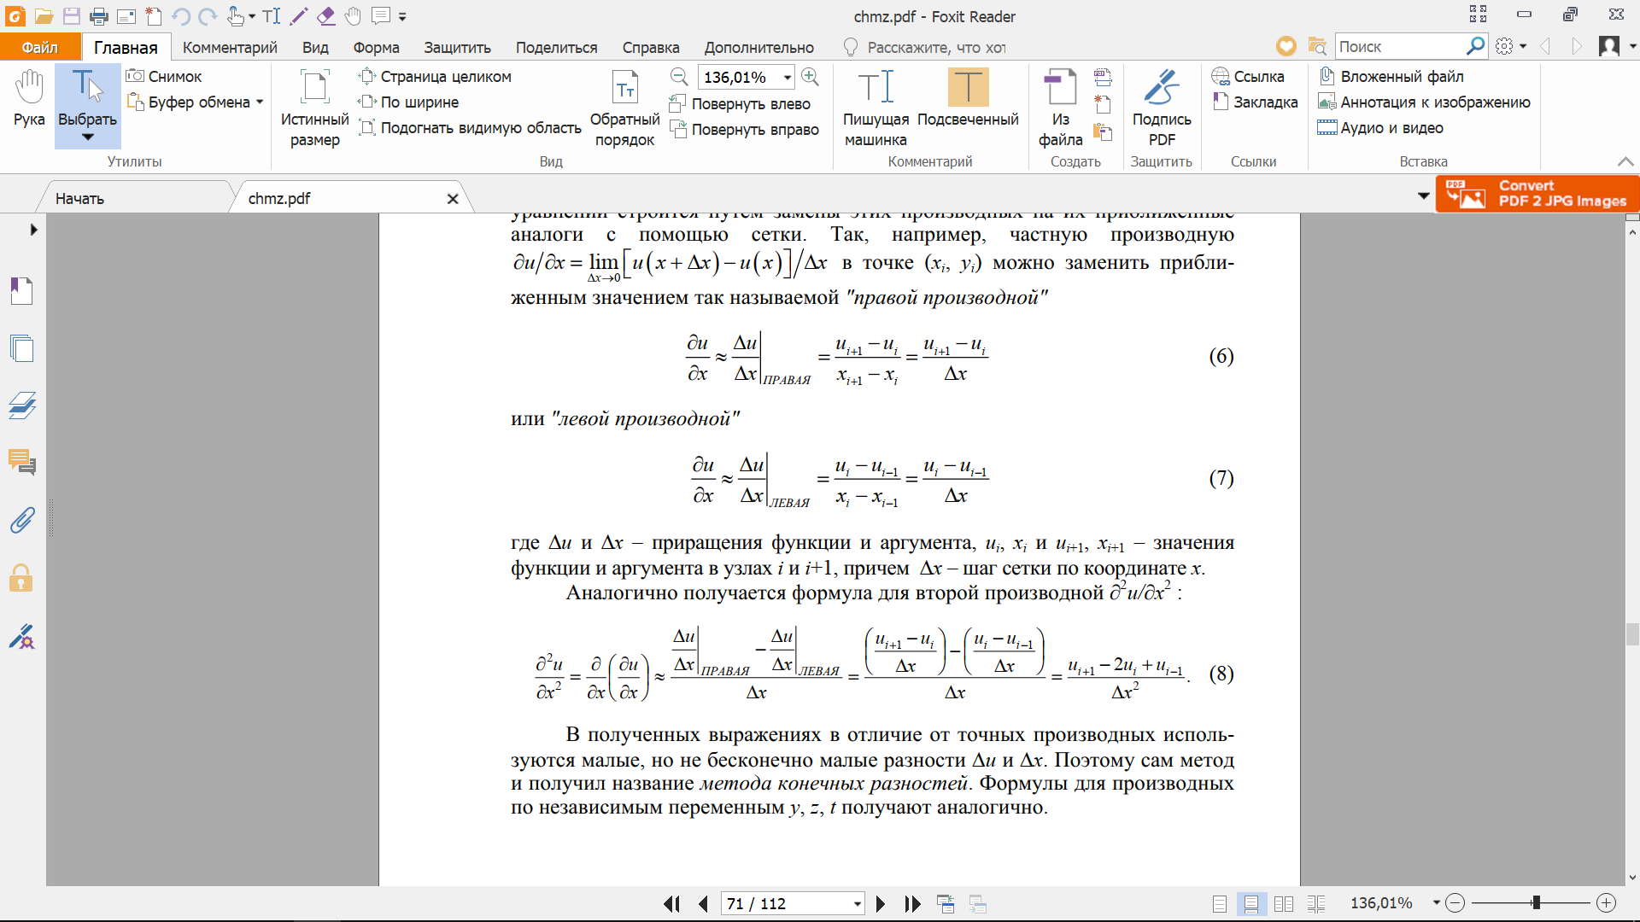

В каждой точке  построим разностное уравнение:

$$\frac{T_{i-1,j}-2T_{i,j}+T_{i+1,j}}{h^{2}}+\frac{T_{i,j-1}-2T_{i,j}+T_{i,j+1}}{h^{2}}=-F_{i,j}$$

Так как $f\left(x,y\right)= 0$, то $F_{i,j}=0,∀i,j.$ В итоге получаем:

$$\frac{T_{i-1,j}-2T_{i,j}+T_{i+1,j}}{h^{2}}+\frac{T_{i,j-1}-2T_{i,j}+T_{i,j+1}}{h^{2}}=0$$

**Метод Зейделя –** это модифицированный метод простой итерации (метода Якоби). В методе при вычислении очередного приближения к $T_{i,j}$ значения с индексами  и  будут известными (уже вычислены или являются граничными условиями), а значения с индексами  и  берем с предыдущей итерации. Поэтому имеем следующую запись метода Зейделя:

$$\frac{T_{i-1,j}^{k+1}-2T_{i,j}^{k+1}+T_{i+1,j}^{k}}{h^{2}}+\frac{T_{i,j-1}^{k+1}-2T_{i,j}^{k+1}+T_{i,j+1}^{k}}{h^{2}}=0$$

Расчетные формулы для программирования:

$$T_{i,j}^{k+1}=С_{0}F_{i,j}+{C_{1}\left(T_{i,j-1}^{k+1}+T_{i,j+1}^{k}\right)+C}_{2}\left(T_{i-1,j}^{k+1}+T_{i+1,j}^{k}\right),$$

где, , .

Учитывая, что $F_{i,j}=0$ и $h_{1}=h_{2}=h$:

$C_{0}=0, { C}_{1}=C_{2}=0.25$ => Расчетная формула для программирования:

$$T_{i,j}^{k+1}=\frac{1}{4}\left(\left(T_{i,j-1}^{k+1}+T_{i,j+1}^{k}\right)+\left(T_{i-1,j}^{k+1}+T_{i+1,j}^{k}\right)\right)$$

**Условие выхода**

Так как мы используем итерационный метод, будем опираться на апостериорную оценку разности приближений и завершать процесс, как только достигается заданная точность $ε$.

Далее встает вопрос о том, как вычислять норму разности. Будем использовать следующую формулу

$${\left||T^{k+1}-T^{k}\right||}_{∞}=\max_{i,j}{|T_{ij}^{k+1}-T_{ij}^{k}|}$$

# Составление тестовых примеров

## 1 тестовый пример

$U\left(x,y\right)=\sin\left(4πx\right)\sin\left(πy\right)$

Чтобы найти правую часть, найдем требуемые производные из уравнения:

$∆U\left(x,y\right)=\frac{∂^{2}u}{∂^{2}x}+\frac{∂^{2}u}{∂^{2}y}=F\left(x,y\right)$

$\frac{∂^{2}u}{∂^{2}x}= -16π^{2}\sin\left(4πx\right)\sin\left(πy\right); \frac{∂^{2}u}{∂^{2}y}= -π^{2}\sin\left(4πx\right)\sin\left(πy\right);$

$$F\left(x,y\right)=\frac{∂^{2}u}{∂^{2}x}+\frac{∂^{2}u}{∂^{2}y}=-16π^{2}\sin\left(4πx\right)\sin\left(πy\right)-π^{2}\sin\left(4πx\right)\sin\left(πy\right)=-17π^{2}\sin\left(4πx\right)\sin\left(πy\right)$$

В итоге:

$F\left(x,y\right)=-17π^{2}\sin\left(4πx\right)\sin\left(πy\right)$

**Получили следующий тестовый пример:**

Найти функцию T(x,y), удовлетворяющую уравнению  Пуассона и нулевому граничному условию:

$$∆T\left(x,y\right)=\frac{∂^{2}T}{∂^{2}x}+\frac{∂^{2}T}{∂^{2}y}=-17π^{2}\sin\left(4πx\right)\sin\left(πy\right)$$

$$T_{∂П}=0$$

*Решением задачи является функция: $U\left(x,y\right)=\sin\left(4πx\right)\sin\left(πy\right)$*

Возьмем параметры пластины такими, чтобы, график был наглядным и чтобы были соблюдены выбранные **краевые условия.**

|  |  |  |  |
| --- | --- | --- | --- |
| A | B | C | h |
| 1 | 1 | 1 | 0.02 |

Решаем методом Зейделя, только прибавляем к расчетной формуле $T_{i,j}^{k+1}=\frac{1}{4}\left(\left(T_{i,j-1}^{k+1}+T_{i,j+1}^{k}\right)+\left(T_{i-1,j}^{k+1}+T_{i+1,j}^{k}\right)\right)$ полученную правую часть. В итоге получим:

$$T_{i,j}^{k+1}=\frac{1}{4}\left(\left(T_{i,j-1}^{k+1}+T_{i,j+1}^{k}\right)+\left(T_{i-1,j}^{k+1}+T_{i+1,j}^{k}\right)\right)-\frac{F_{i,j}}{4}$$

## 2 тестовый пример

$U\left(x,y\right)=-3sin\left(πx\right)\sin\left(2πy\right)$

Чтобы найти правую часть, найдем требуемые производные из уравнения:

$∆U\left(x,y\right)=\frac{∂^{2}u}{∂^{2}x}+\frac{∂^{2}u}{∂^{2}y}=F\left(x,y\right)$

$\frac{∂^{2}u}{∂^{2}x}= 3π^{2}\sin\left(πx\right)\sin\left(2πy\right); \frac{∂^{2}u}{∂^{2}y}= 12π^{2}\sin\left(πx\right)\sin\left(2πy\right);$

$$F\left(x,y\right)=\frac{∂^{2}u}{∂^{2}x}+\frac{∂^{2}u}{∂^{2}y}=3π^{2}\sin\left(πx\right)\sin\left(2πy\right)+12π^{2}\sin\left(4πx\right)\sin\left(2πy\right)=15π^{2}\sin\left(πx\right)\sin\left(2πy\right)$$

В итоге:

$F\left(x,y\right)=15π^{2}\sin\left(πx\right)\sin\left(2πy\right)$

**Получили следующий тестовый пример:**

Найти функцию T(x,y), удовлетворяющую уравнению  Пуассона и нулевому граничному условию:

$$∆T\left(x,y\right)=\frac{∂^{2}T}{∂^{2}x}+\frac{∂^{2}T}{∂^{2}y}=15π^{2}\sin\left(4πx\right)\sin\left(πy\right)$$

$$T_{∂П}=0$$

*Решением задачи является функция: $U\left(x,y\right)=-3\sin\left(πx\right)\sin\left(2πy\right)$*

Параметры пластины:

|  |  |  |  |
| --- | --- | --- | --- |
| A | B | C | h |
| 2 | 1 | 1 | 0.02 |

# Результат расчетов для тестовых примеров

## 1 тестовый пример

Получили следующие температурные карты и трехмерные графики распределения температур для приближенного и тестового примеров:

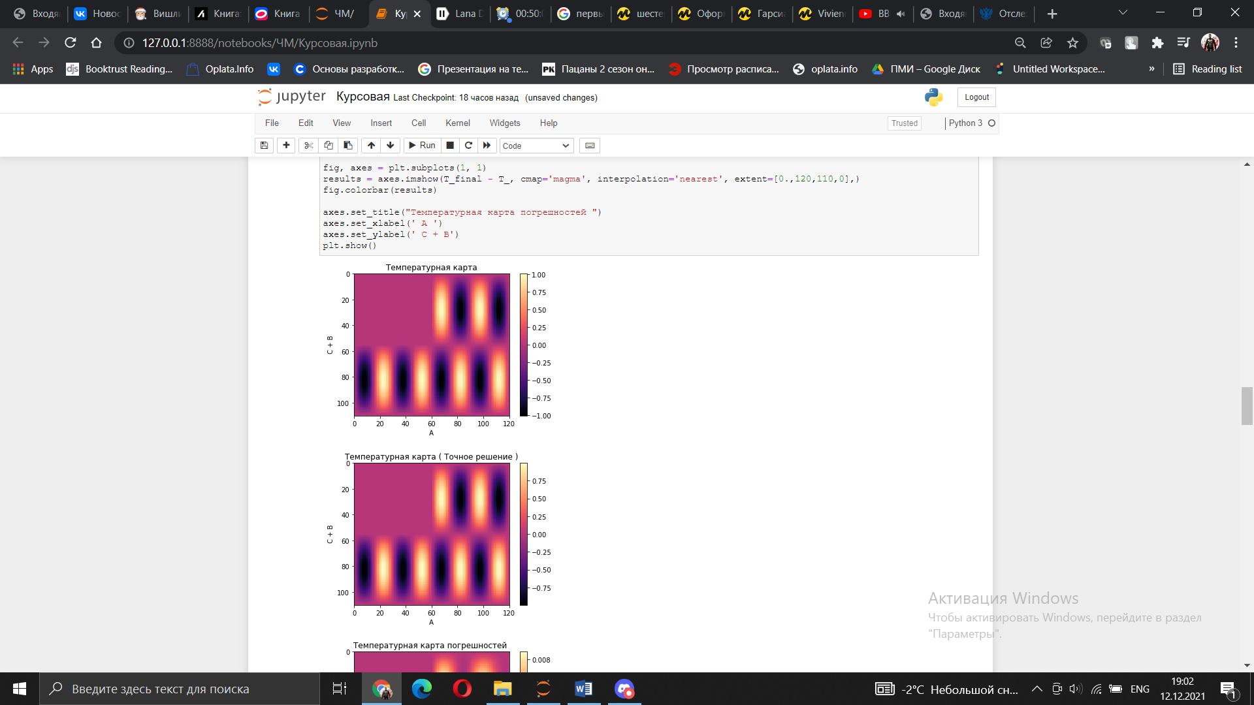 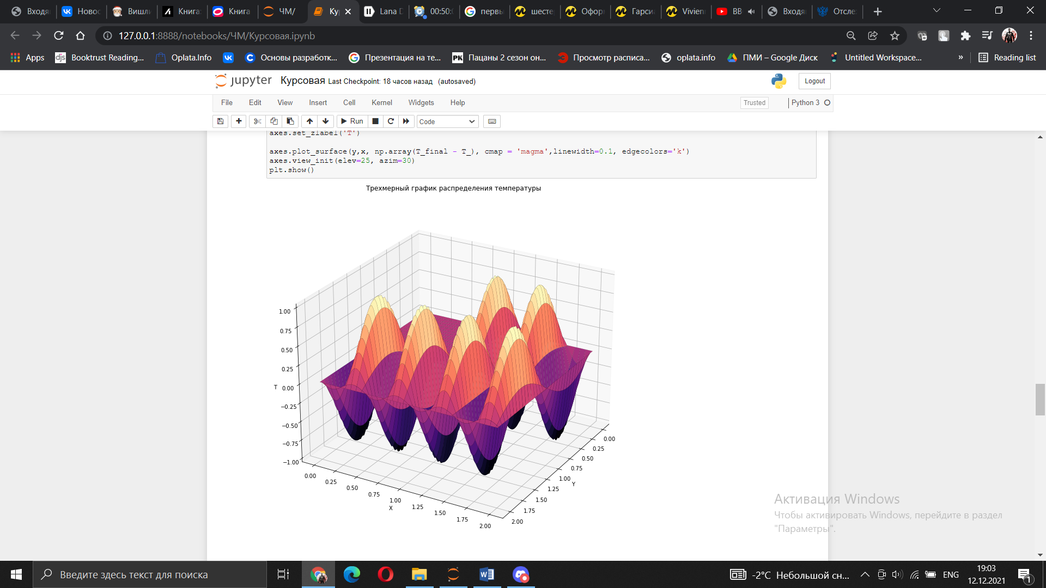

\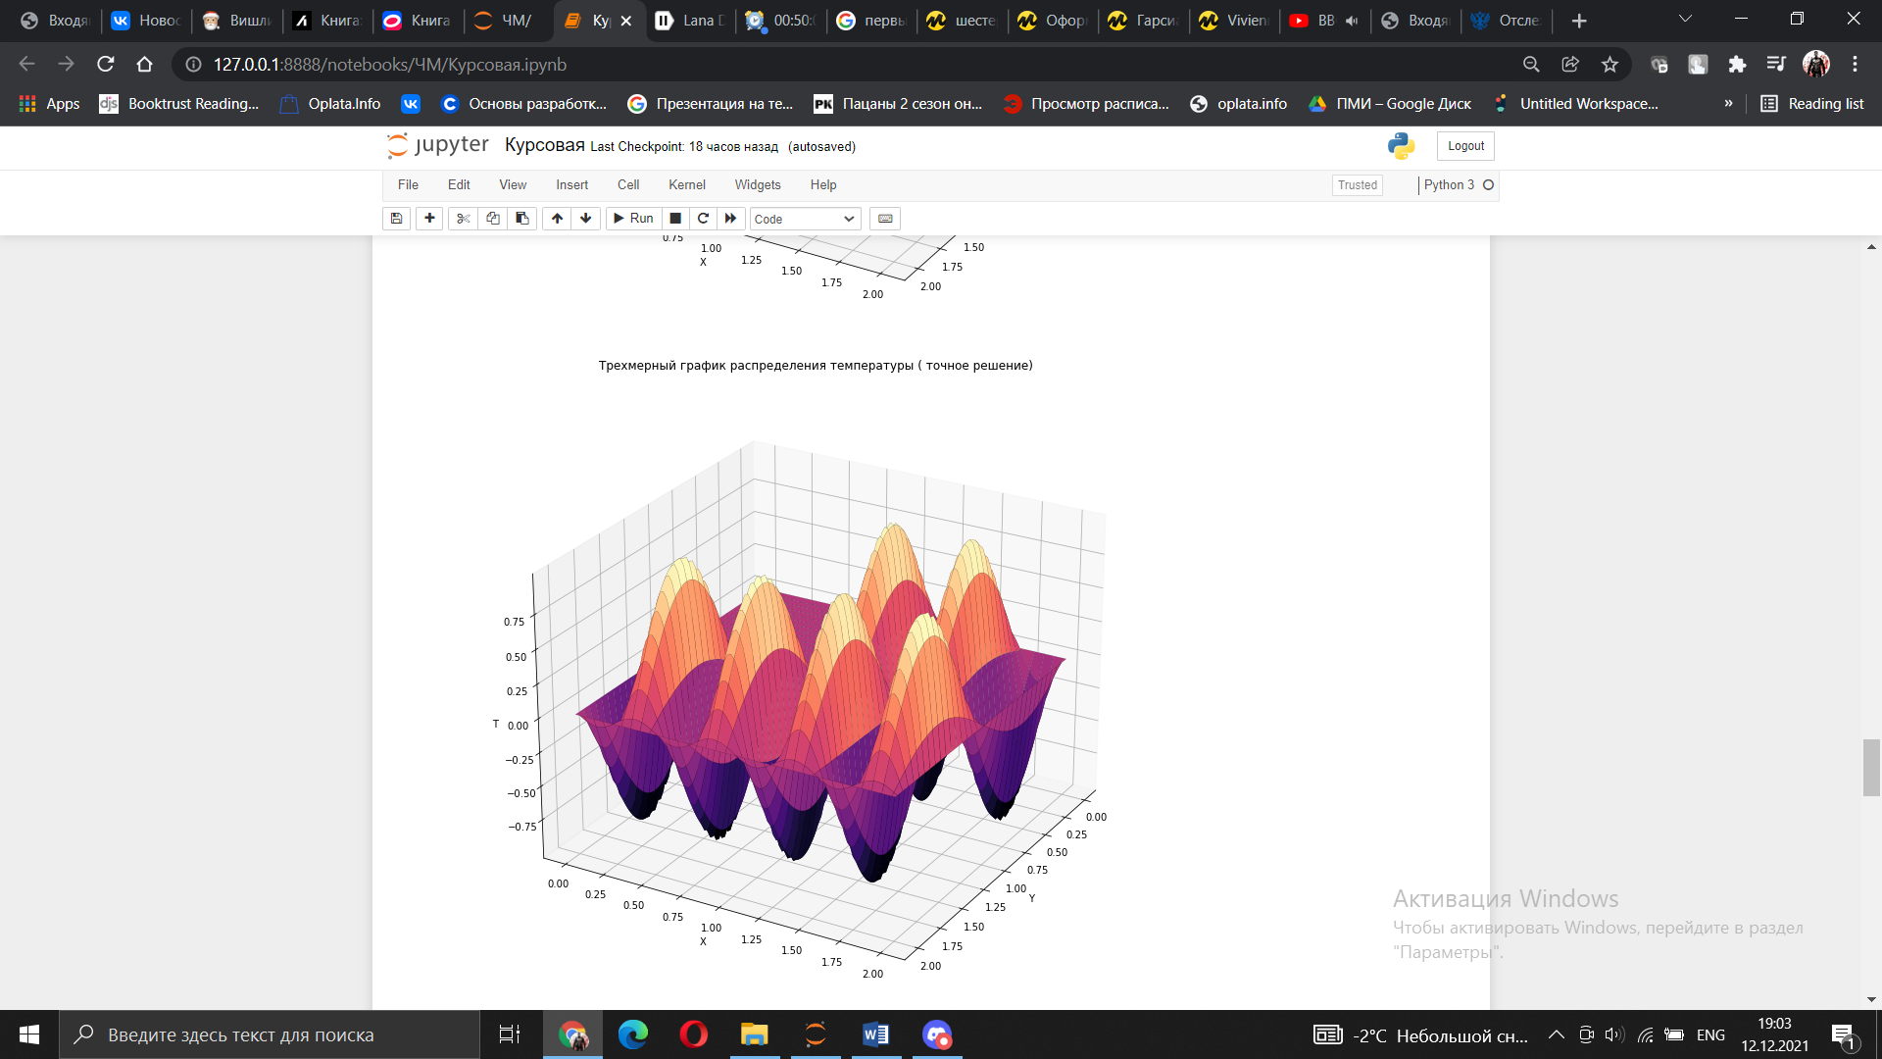

**Получили следующие погрешности $∆u = {|U}_{pr} – U_{t}|$**

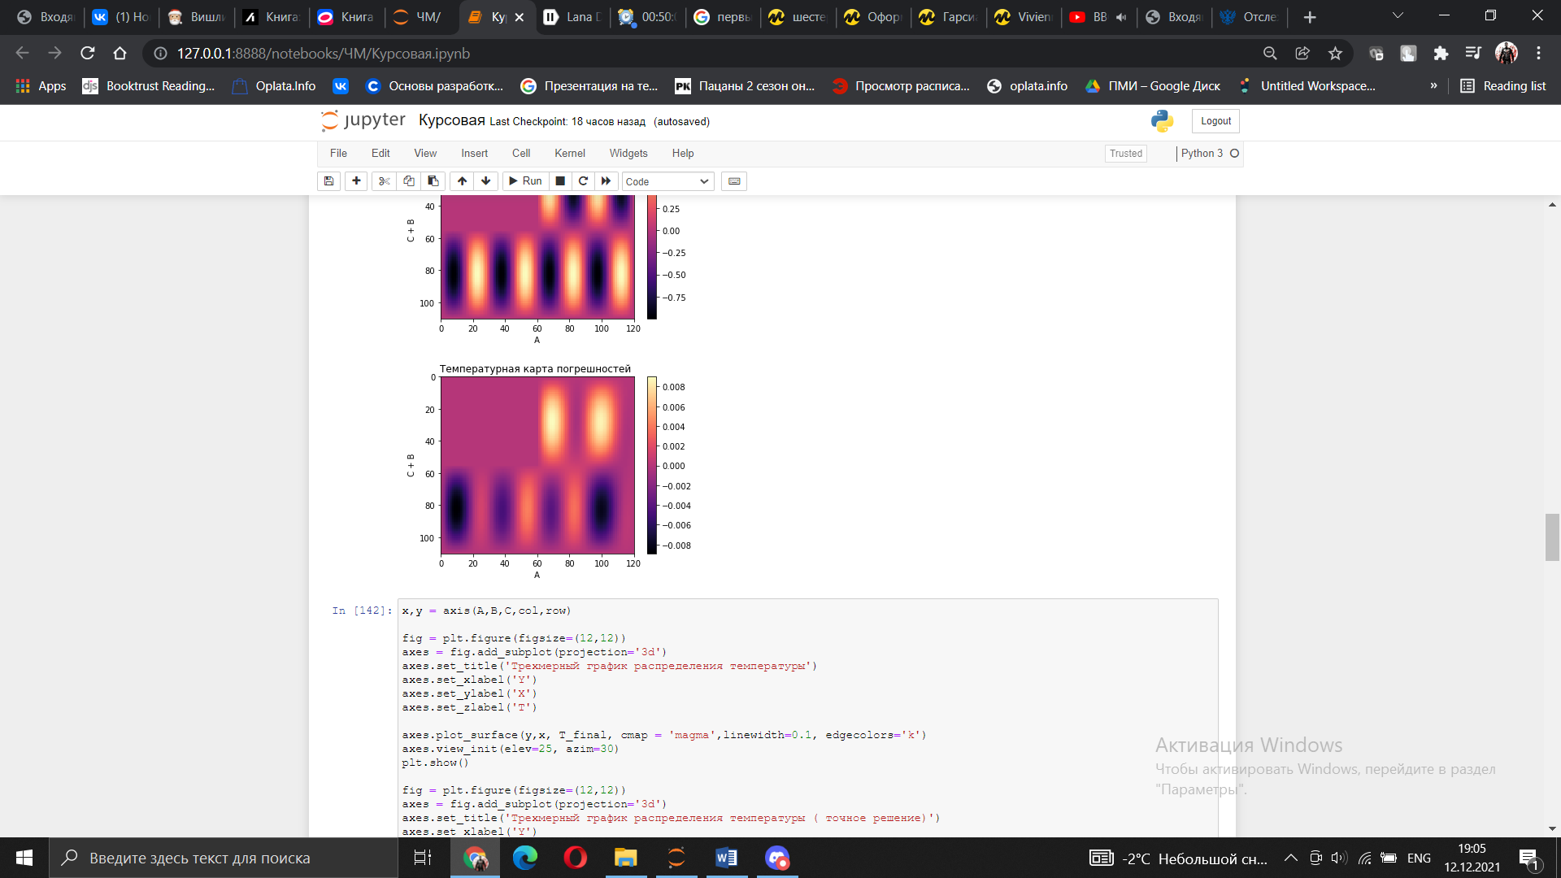

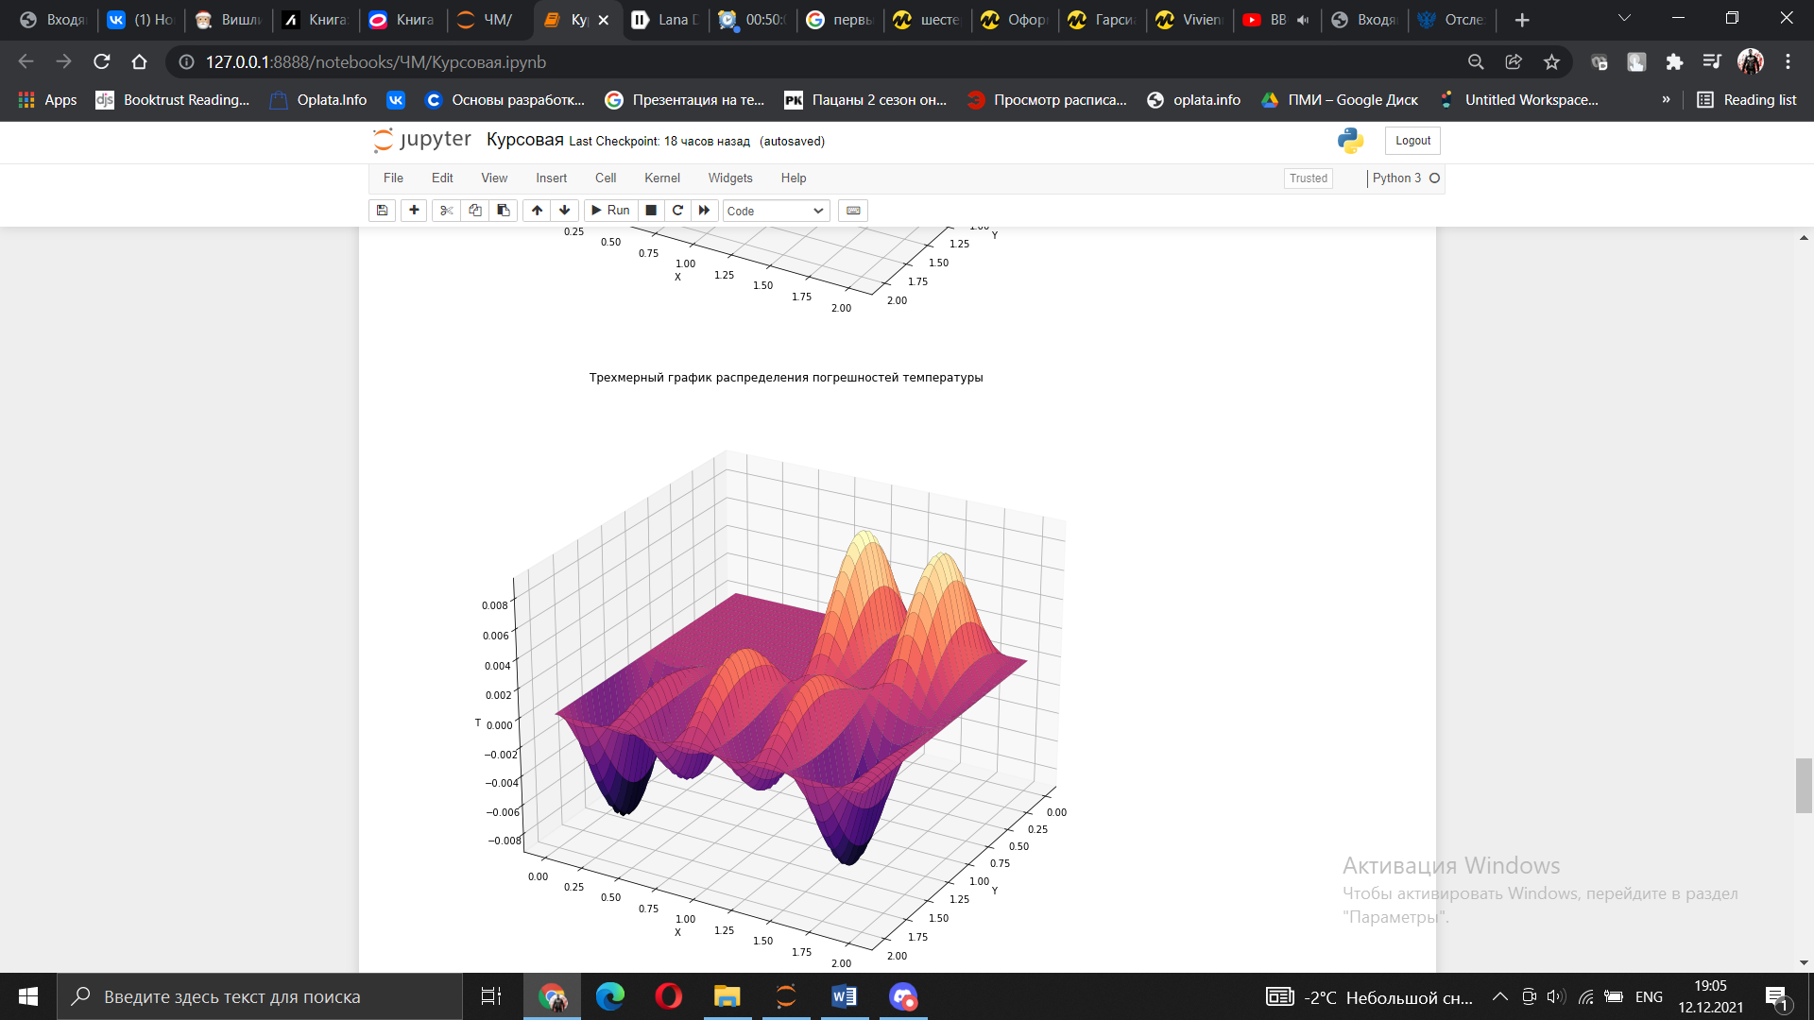

## 2 тестовый пример

Получили следующие температурные карты и трехмерные графики распределения температур для приближенного и тестового примеров:

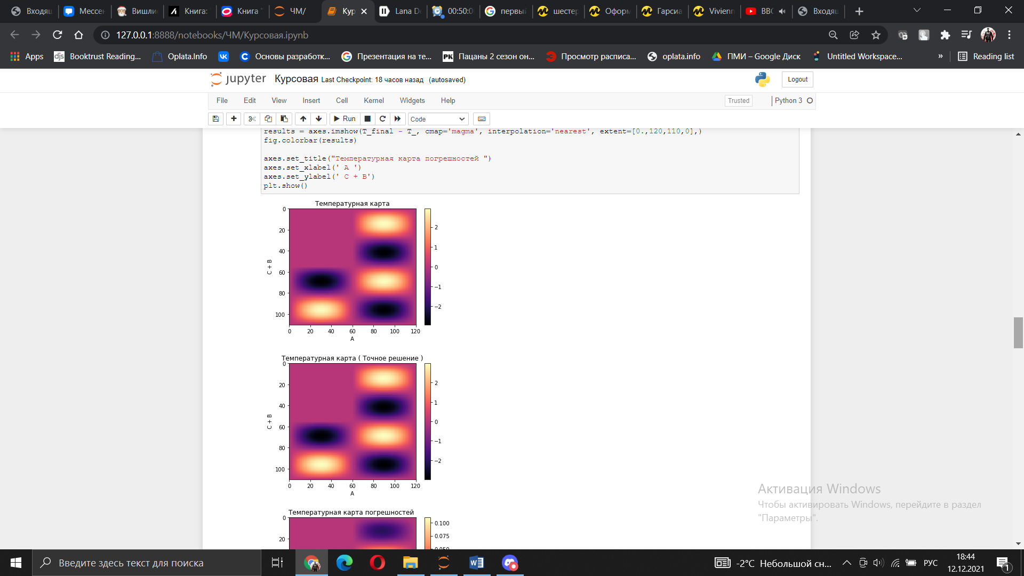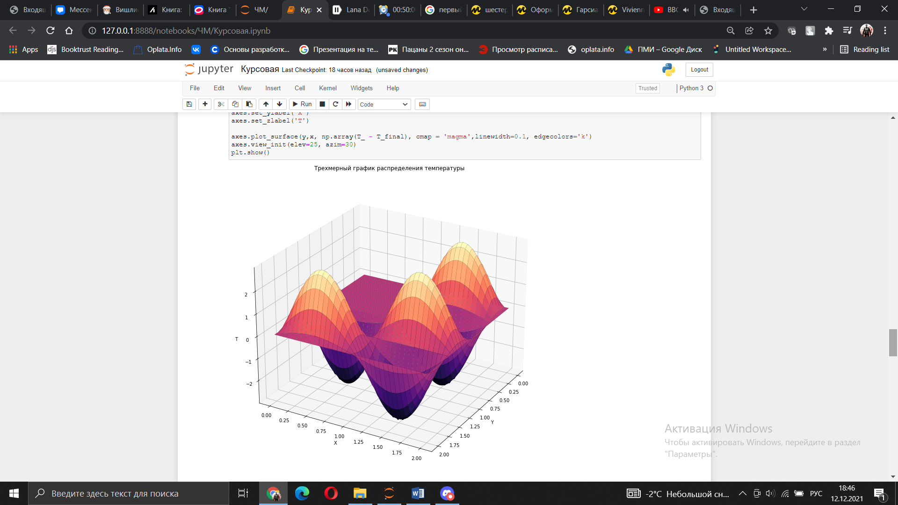

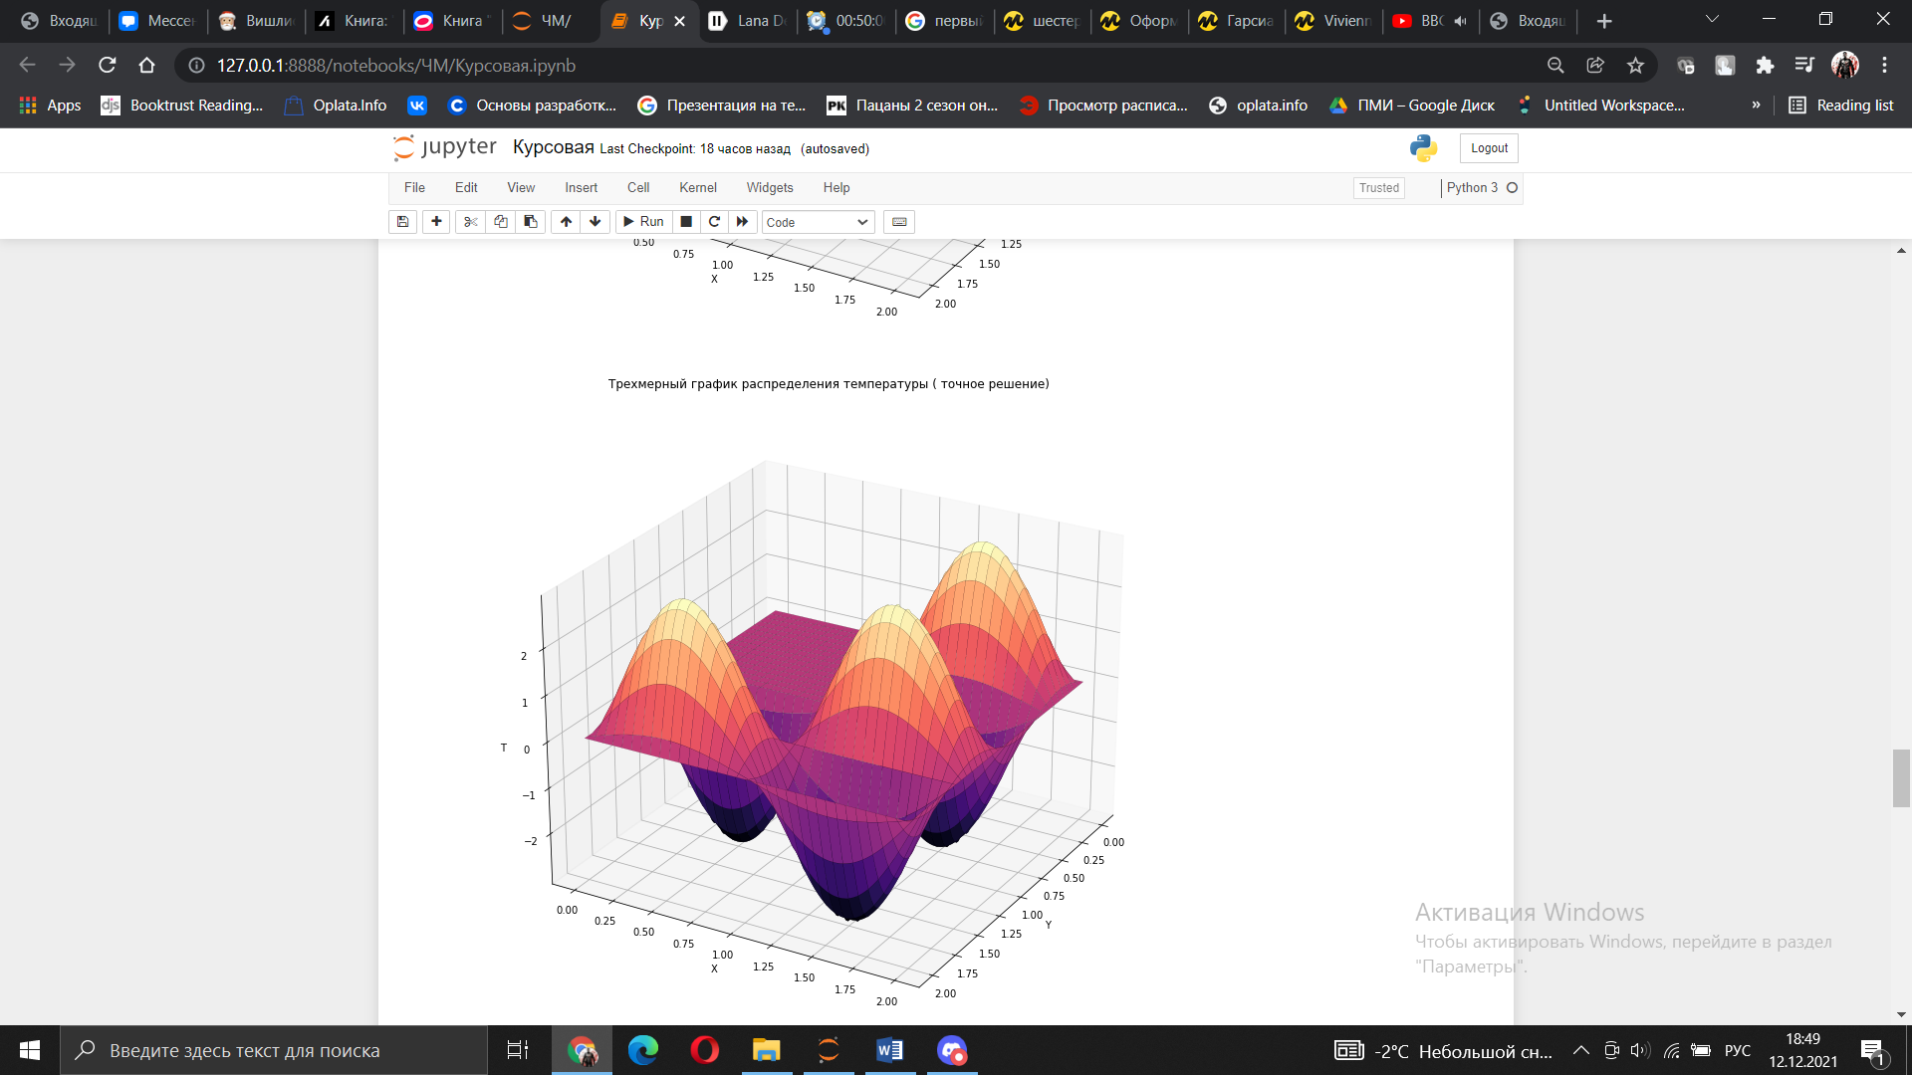

**Получили следующие погрешности $∆u = {|U}_{pr} – U_{t}|$**

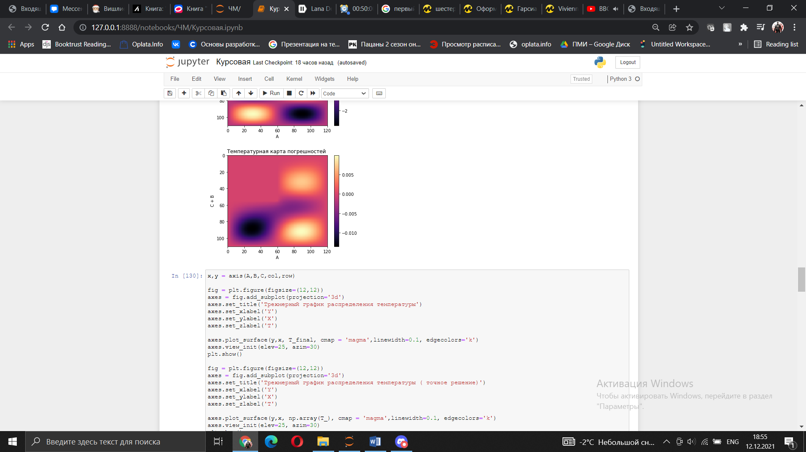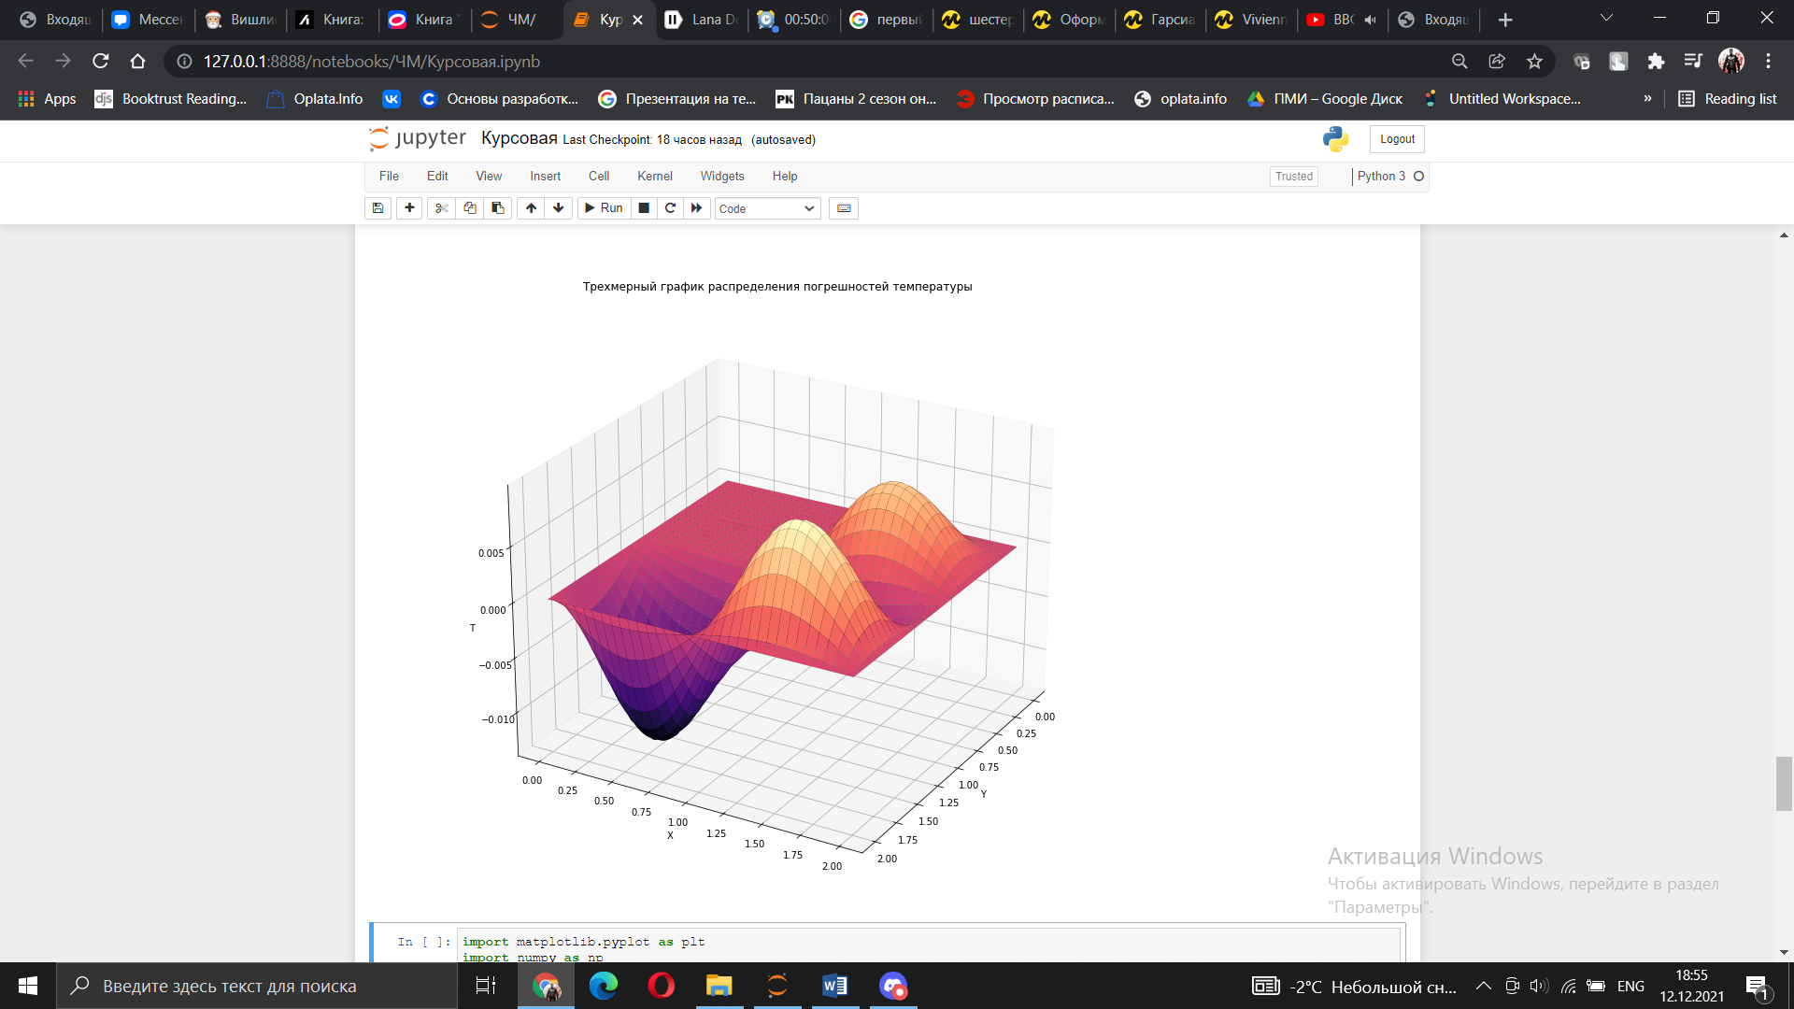

# Результаты вычислительного эксперимента

Имеем следующие начальные данные:

|  |  |  |  |  |  |  |  |  |  |
| --- | --- | --- | --- | --- | --- | --- | --- | --- | --- |
| Вариант | Параметры | | | | | | | | |
| A, мм | B, мм | C, мм | $$T\left(Г_{1}\right),°∁$$ | $$T\left(Г_{1}\right),°∁$$ | $$T\left(Г_{1}\right),°∁$$ | $$T\left(Г_{1}\right),°∁$$ | $$T\left(Г_{1}\right),°∁$$ | $$T\left(Г_{1}\right),°∁$$ |
| 3.2 | 180 | 55 | 70 | 35 | 65 | 65 | 35 | 25 | 25 |

карта температур для выч. эксперимента

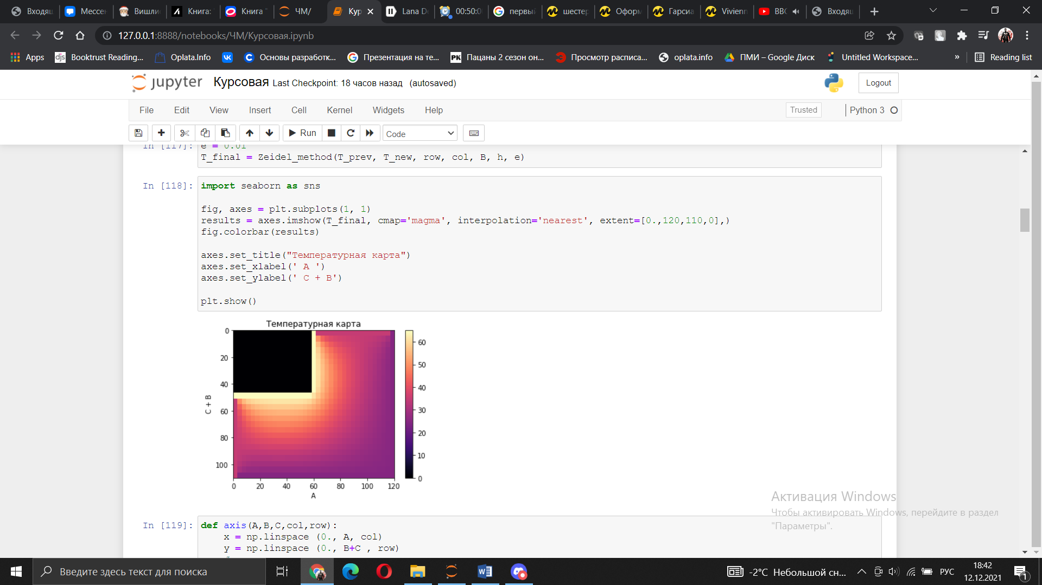

трехмерный график температур для выч. эксперимента

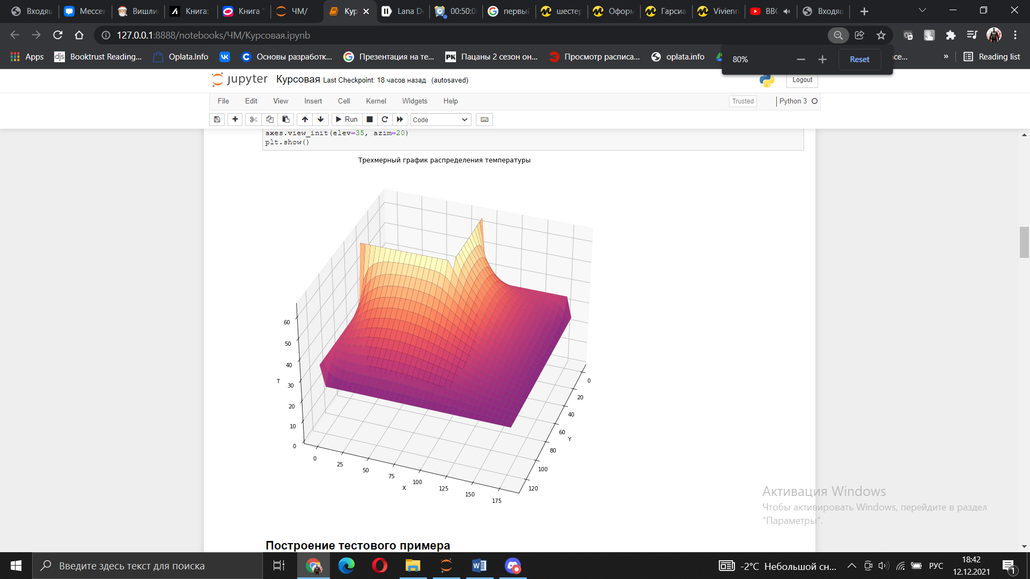

# Анализ результатов

В процессе создания тестовых примеров выяснили, что метод Зейделя работает верно. Получили следующие результаты:

Сначала для наглядности выпишем тестовые функции:

$1) U_{1}\left(x,y\right)=\sin\left(4πx\right)\sin\left(πy\right)$

$2)U_{2}\left(x,y\right)=-3sin\left(πx\right)\sin\left(2πy\right)$

|  |  |  |  |  |  |
| --- | --- | --- | --- | --- | --- |
| Серия |  | Шаг (h) | Точность (е) |  | Количество итераций |
| 1 | 1 тестовый пример | 0.05 | 0.001 | 0.042 | 35 |
| 2 тестовый пример | 0.05 | 0.001 | 0.041 | 97 |
| 2 | 1 тестовый пример | 0.02 | 0.0001 | 0.008 | 201 |
| 2 тестовый пример | 0.02 | 0.0001 | 0.013 | 613 |
| - | Основной пример | 5 | 0.01 | - | 246 |

По выбранной норме точности мы достигли, но фактическая погрешность на порядок, а где и на 2 больше.

Скорее всего, это зависит от выбранной нормы.

Четко прослеживается зависимость количества итераций от выбранной функции.

Первая функция у нас взята с коэффициентом 1 перед синусами, а вторая с коэффициентом -3. Количества итераций также отличаются примерно в 3 раза. Это прослеживается и в 1-ой и во 2-ой сериях.

Максимальная погрешность наблюдается на пиках синусов.

Вычислительный эксперимент проведен успешно.

# Заключение

Нашей целью было решить задачу Дирихле для уравнения Пуассона. С этой задачей мы успешно справились.

С составлением тестовых примеров сначала возникли некоторые трудности, потому что непросто было подобрать такую функцию и такие параметры пластины, чтобы соблюдались выбранные простейшие краевые условия ( $T_{∂П}=0$ *)*, но путем проб и ошибок примеры были составлены и реализованы верно.

Я думаю, было бы интересно решить эту задачу с более сложными краевыми условиями и неоднородной пластиной, что приблизило бы ее к реальности. И теперь, зная, как решать такую простейшую учебную задачу, нам не составляет большого труда сделать это.

# Код

Функция метода Зейделя для тестовых примеров:

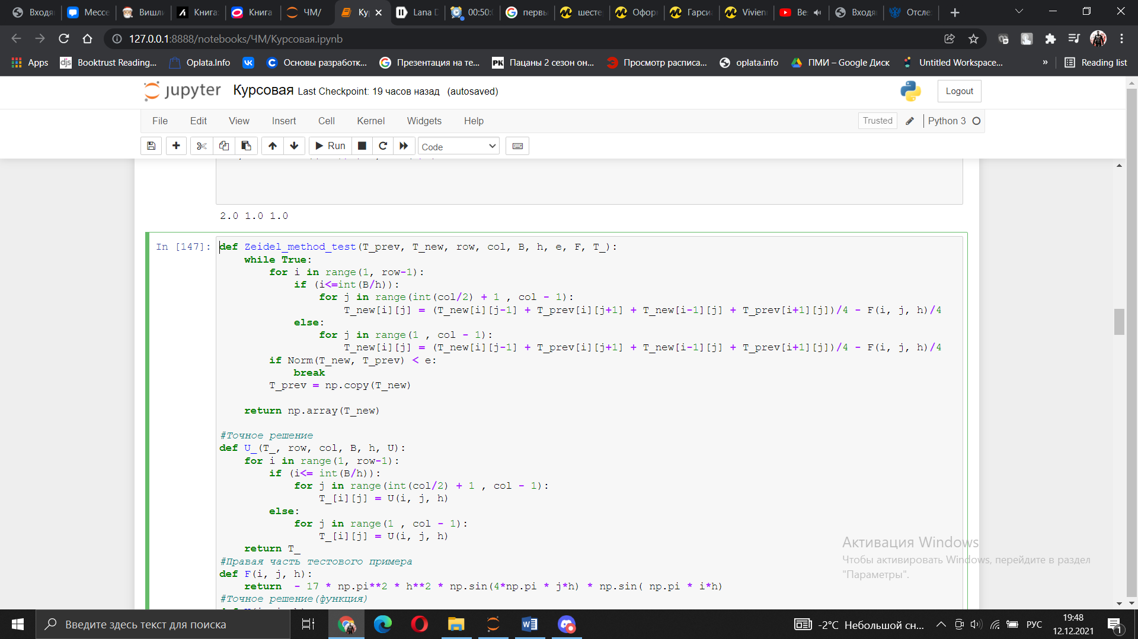

Функция поиска точного решения:

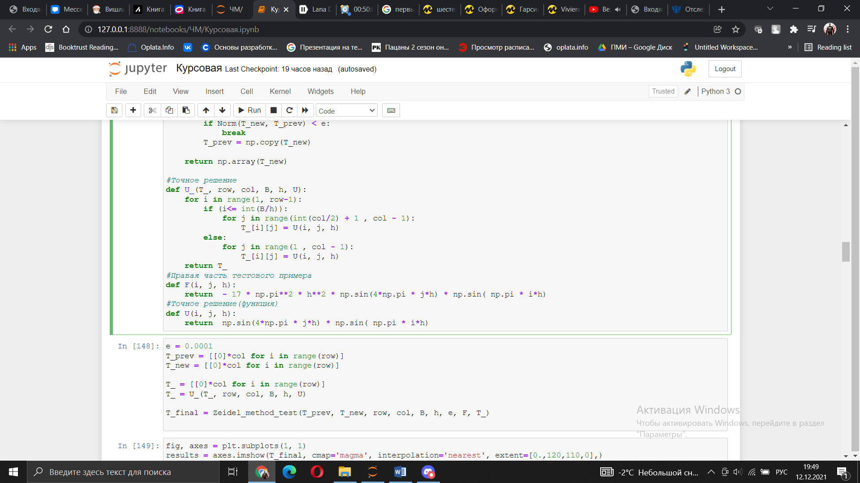



Записываем начальные данные и создаем начальную матрицу температур

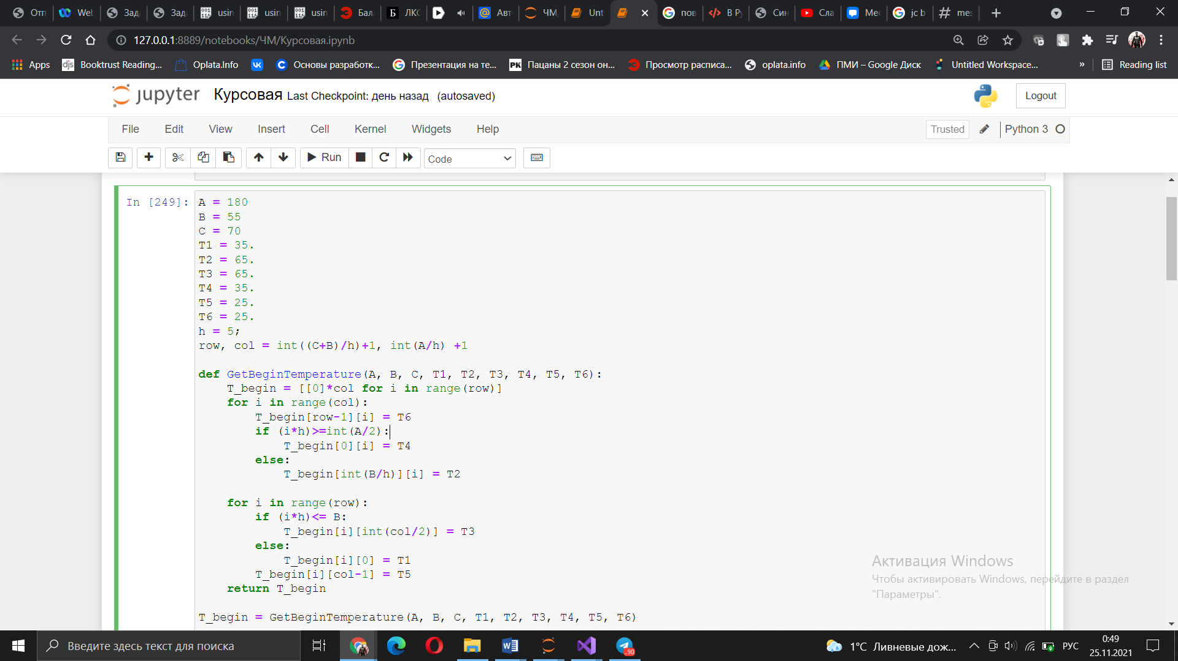

Функции поиска нормы и функция метода Зейделя для нашей задачи.

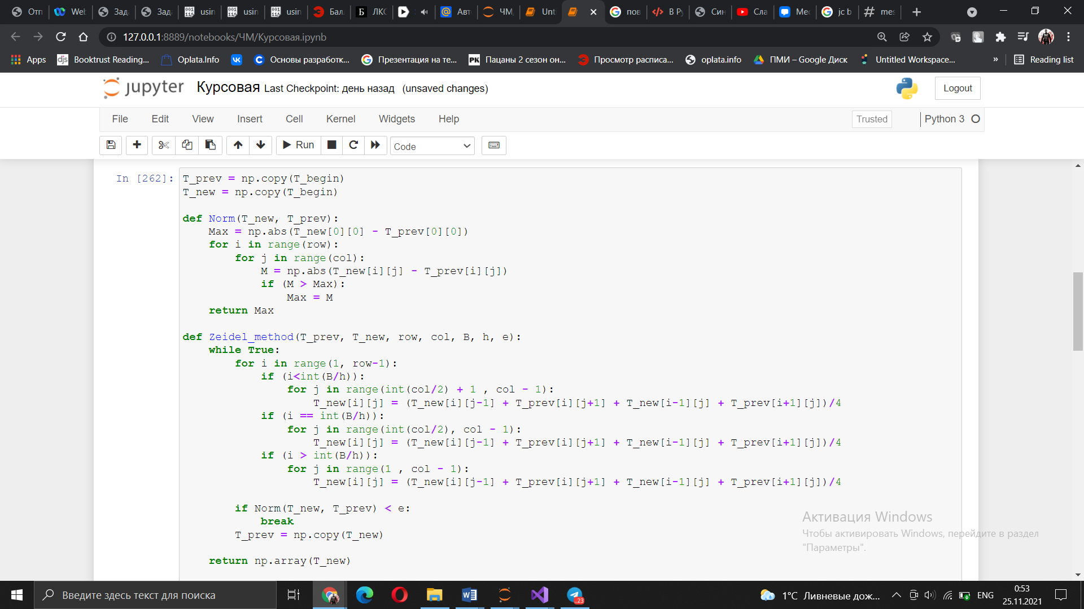

# Список литературы

- А. А. Амосов, Ю. А. Дубинский, Н. В. Копченова Вычислительные методы: учебное пособие // СПб.: изд. Лань - 2014 г.

- Левицкий А.А. Информатика. Основы численных методов: Лабораторный практикум